有米樂
台南市生活課程輔導團 黃翊筠、黃杏如、詹靜芸、鄧守娟
背景資料 | 教學對象：二年級  人數：約22人  總節數：約16節
設計理念與課程轉化來源
米食是我們日常生活中的主食，是孩子每天會接觸的食品，本校位於南部市區，學校周遭是林立的大樓，家長大多從事工商服務業，孩童缺乏農業生活體驗。學校飲食教育常教導孩子要均衡飲食，因米食擁有豐富的膳食纖維，對人體有許多好處，若能進一步帶領孩子認識生活中常吃的米飯，相信對孩子相當有助益。 康軒版國小生活課程二上第六單元「米食大探索」介紹兒童常見的主食--米飯，內容豐富多樣，但在教學上老師稍感不順手，例如課本插圖兩個學童對話如下----
A：「今天吃麵耶!」
B：「可是我比較想吃飯」，
課本傳達的上位概念為「孩子愛吃米飯甚於麵食」，事實上每天營養午餐時間卻是最常聽到孩子說「飯盛少一點」，在吃麵的時候希望多盛一點。
每個人的飲食偏好各有不同，本案例保留教科書有用的部分，並針對教學材料做調整修改，因在課程之初「米太陽圖」發現孩子缺乏對米的認識，所以安排參觀〈無米樂〉冠軍米故鄉後壁區為孩子認識農村文化之前導課程。進行參觀活動時，碾米廠老闆不但贈送孩子許多稻米，還教我們把稻穀泡水發芽後就可以種在土裡，
，回來後我們依樣畫葫蘆種了盆稻，並把白米做為對照組。
過程中遭遇盆稻無法生長的困境，我們採取兩項轉化措施：(一)盆稻雖然沒有成功，孩子還是可以藉由反省、討論改進的辦法，從失敗中推論原因記取經驗。(二)正好可以藉此讓孩子認識農田裡的害蟲(包括田鼠)，從中體會農人種植不易。
為延續學習脈絡，我們用老闆送的米和稻穀教孩子學習煮飯，並配合學童興趣將課本「創意飯糰」單元轉化為最受孩子歡迎的壽司，而課本「珍惜米製品」單元因脈絡失去連貫性，我們轉化為「妝知稻」外包裝設計創作活動，讓孩子利用自己的優勢能力----繪畫，把對米的認識和喜愛畫下來，成品拍照寄回碾米廠做為參觀後壁區感受豐厚人情的回報。
本次學習活動非常感謝芳榮碾米廠提供的協助，因我們帶回家的不只是白米、稻穀，且當孩子的問題意識被喚起後，對於老師無法解決之稻米問題都是電話聯繫碾米廠尋求解答。也感謝本團總召林清海校長願意領頭以學習共同體 教課，他不但帶給孩子們大大的驚喜，也給老師很好的教學啟發。
電影〈無米樂〉是記錄老農勞動生活故事與樂天知命的情懷，希望本課程能建立孩子特殊米食經驗，讓天天有飯吃的孩子知福惜福，享受吃飯的快樂。
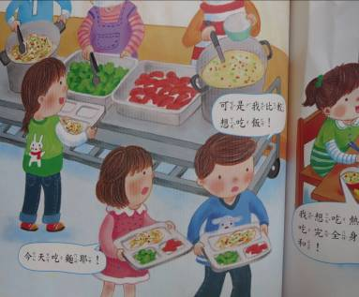 |  | 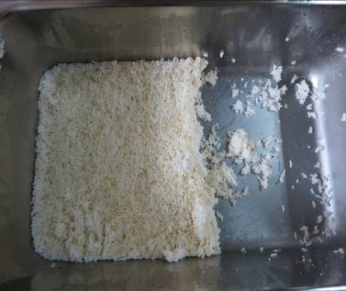 | 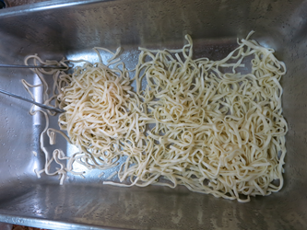
課本對話略感失真 |  | 每天總會剩下一半以上的白米飯 | 如果是吃麵，就只剩下一點點
學習總目標
帶領學童認識米飯，享受吃飯的樂趣

壹、課程架構與教學脈絡
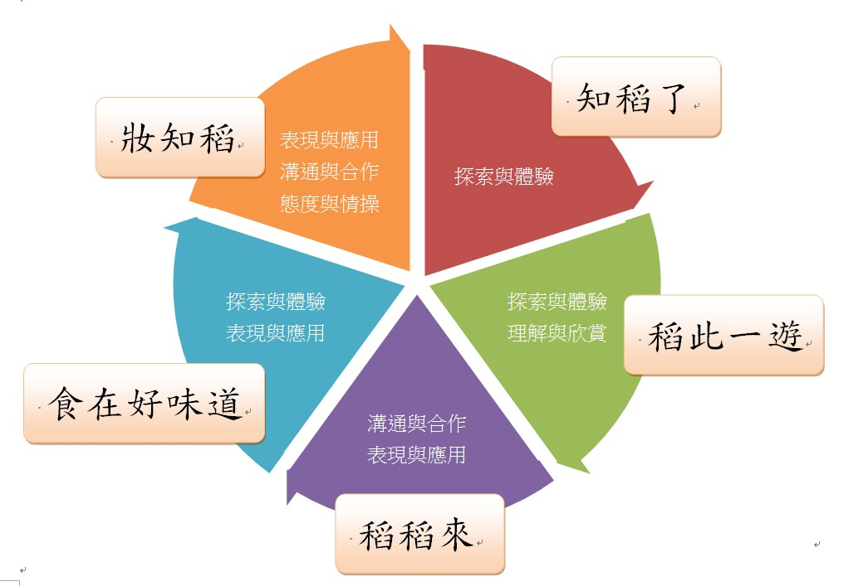
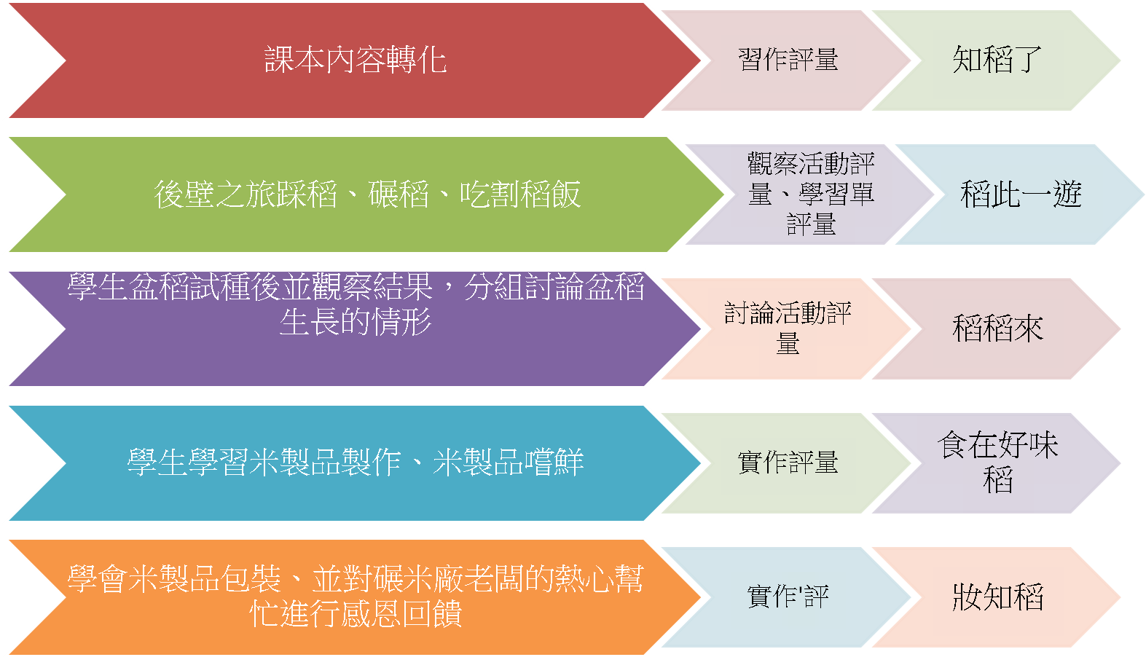

貳、教學設計與活動歷程
單元一：知稻了 （教學節數2節）
教學目標 | 認識並品嘗生活中常見的米製品
能力指標 | 探索與體驗  1-3 探索生活中的人、事、物，並體會各種網絡之間的互賴與不可分離性。
教學流程
- 引起動機： 教師提問：課本中提到自己最愛吃的營養午餐不是麵而是飯，你也是這樣嗎? 請學童回想自己和家人最常吃的主食是什麼？並將自己的飲食經驗及想法感受表達出來。
- 發展活動：
  - 認識常見的米製品
回顧一年級戶外教學製作粄條和用糯米搗成麻糬的照片，小組討論並發表米製品除了粄條、麻糬之外還有哪些？
  - 把自己對米飯的認識利用心智圖記錄下來。
利用空白圖紙以「米」為核心，記下自己對米的認識，老師座間巡視指導，將大家的想法稍作歸納。
  - 規劃品嘗米製品大會
討論下節課大家要帶來的米製品，進行米製品品嘗大會。
- 綜合活動：
  - 教師歸納米製品種類很多，是大眾重要的食糧。
  - 確認大家要帶的米製品多樣性，使大家能吃到不同種類的米食。
〜活動一結束〜
- 準備活動：檢視學童帶來的米製品並公開展示於教室。
- 引起動機：教師提問：說說看今天你帶來了什麼米製品?如何得知這些食品是米做的呢?
- 發展活動：
- 觀察各組帶來的米製品和包裝成分標示。
除了課本附圖、家長告知，也可觀察產品包裝成分標示，若有米、精米或糯米等字就是屬於加工後的米製品。
- 開始進行米食品嘗大會。
鼓勵學生盡量吃不同種類的米製品，體會不同米製品的滋味
- 發表與分享：請孩子說一說今天最喜歡的米製品及並給予回饋。
- 指導完成習作一：常見的米食
- 進行最喜歡的米製品投票
票選結果大家最喜歡的米製品是「壽司」，預告在後續課程將實際製作。
- 綜合活動：
1.統整歸納：不同種類的米可以製成不同的米食，有的還可看出米粒的形狀如炒飯，有的已看不出米粒的特徵如米酒。
2.統整歸納：米飯可以製作出各式各樣的米製品，用途很廣，是日常三餐中不可或缺的食品材料。
3.預告下節課安排到後壁區參觀，認識稻米的成長環境。
〜活動二結束〜
多元評量
習作一： 常見的米食(1你知道哪些是米製品嗎? 2你最喜歡吃哪一種米製品)

單元二：稻此一遊（教學節數4節）
教學目標 | 能用心觀察與體驗內容，與同學分享  能以文字與圖畫將學習過程記錄下來
能力指標 | 探索與體驗  1-1 以五官知覺探索生活，察覺事物及環境的特性與變化。  理解與欣賞  2-3 察覺不同人、不同生物、不同文化各具特色，理解並尊重其歧異性，欣賞其長處。
教學流程
- 準備活動：行前教育----(1)介紹「後壁菁寮之旅」參觀地點及「碾米廠」的作用(2)請學生討論校外教學安全議題與觀察學習注意事項。
- 發展活動：
- 參觀芳榮碾米廠
觀察稻穀如何送進米廠、如何經過一關關篩檢去殼變成食用米以及稻米的保存方式。
- 參觀鴨間稻
參觀養在稻田間的鴨子，了解以鴨子取代農藥除蟲的有機耕作法。現場觀察提問，帶領者說明相關問題。
- 享用在地收割稻米煮成的割稻飯
- 綜合活動
- 整理「後壁菁寮之旅」的見聞：以小組做經驗分享。
- 完成學習單，將本活動的所見所聞，以文字與圖畫做完整且有創意的紀錄。
多元評量
後壁區觀察活動評量、學習單「稻此一遊」：根據孩子當日體驗製作的學習單

單元三：稻稻來（教學節數1節）
教學目標 | 能藉由分組討論學習盆稻栽種注意事項。
能力指標 | 4-1 使用合適的語彙或方式，表達對人、事、物的觀察與意見。  4-3 能聽取團體成員的意見、遵守規則、一起工作，並完成任務。  5-1 相信自己只要能真切的觀察、細心的體會，常可有新奇的發現。
教學流程
- 準備活動：教師帶領學童將碾米廠帶回的少量稻穀和白米分別泡於水中，待發芽後種在花盆裡觀察。
- 發展活動：
(一)觀察盆稻
- 教師陳列稻穀各個階段從播種、插秧、秋收、冬藏的照片。
- 教室展示班上種下的盆稻，請孩子們分組觀察。
(二)分組討論
- 請孩子分組討論為什麼我們種下的稻穀沒有發芽?並將討論後的結果記錄下來。
- 教師請學生發表如果再一次種稻，自己會注意哪些方面？並將討論後的結果記錄下來。
(三)認識不利稻米成長的害蟲
利用【兒童稻米數位文化館網站】http：//kmweb.coa.gov.tw/rice/index.html介紹水田生態中農夫的好友如白鷺鷥、水牛、蜻蜓，以及損友如田鼠、福壽螺、金龜子對稻米成長的影響。
- 統整活動：
- 教師總結：影響稻米生長的因素很多，包括天候、土壤、害蟲等。
- 農夫收成不易，要珍惜碗中米飯。
多元評量
盆稻討論活動評量：能與同組夥伴一起討論解決活動遇到的困難，紀錄學生參與討論及解決問題策略的積極態度。

單元四：食在好味道（教學節數3節）
教學目標 | 學習剝榖煮飯並自製壽司
能力指標 | 3-2 練習並運用探究人、事、物的方法，解決生活的問題、美化生活的環境、增加生活的趣味。  4-3 能聽取團體成員的意見、遵守規則、一起工作，並完成任務。  5-2 察覺自己對許多事物的想法與作法，有時也很管用。
教學流程
一、準備活動：在稻此一遊的課程中，芳榮碾米廠的老闆熱心提供連莖帶殼的稻穀束讓孩子帶回觀察，教師已先將之懸掛於窗邊，讓孩子於課餘時間可以接觸觀察。
二、引起動機：讓學童摸一摸、聞一聞，發表對稻穀束的感覺，提問：我們吃的米是藏在稻榖束中的哪個部份？
三、發展活動：
  - 學生進行剝米的活動
一組發下一束稻穀，並讓孩子練習從稻穀中撥出一顆顆的白米，讓孩子體會到粒粒稻米得之不易。
  - 練習煮飯的食米活動
將每組剝好的白米收集好，進行煮飯的食米活動。
教師拿出電鍋、量杯，請學童一邊發表自己的經驗，一邊示範如何洗米煮飯。
  - 讓學生實際進行分組煮飯的活動。
  - 吃飯囉~~聞聞剛煮好米飯的香味，每人吃吃自己辛苦剝好、煮好的米飯。
四、統整活動：
1. 教師請學童分享今天剝米煮飯遇到的問題與解決方式。
2. 教師請學生說一說今天吃飯的感想，並發下「食在好味稻，我是小小總鋪師」學習單，讓孩子調查家中曾吃過的米的種類，及買米的習慣和方式，最後練習煮飯並紀錄跟家人一同分享食米的過程。
〜活動一結束〜

一、準備活動：1.學習單分享，了解家中米的來源。2.事先依小組分配好準備製作
壽司的材料，帶來後先存放於學校冰箱。 3.事先聯繫家長前來幫忙切壽司。
二、引起動機：教師先用壽司醋將營養午餐的白飯調和成壽司米。請小組介紹帶來
的壽司材料，如：肉鬆、鮪魚、海苔、小黃瓜等。
三、發展活動
- 分享如何包壽司
請有包過壽司的孩子先分享如何包壽司，並操作一次讓孩子觀摩學習。
- 分組製作壽司
請學童先將手洗乾淨戴上薄手套，依序將各種材料放置在海苔片上捲起。
- 壽司聯合國
每人將包好的壽司捲置於桌面，請大家先起身觀摩別人的壽司，並發表觀察的結果。
- 品嚐壽司捲並發表感想。
四、綜合活動
1. 教師請學生說一說今天吃壽司的感覺。
2. 教師請學生說一說捲壽司遇到的問題與解決方式，改寫紀錄於習作二「自製飯糰壽司」頁面。
〜活動二結束〜
多元評量
「食在好味稻，我是小小總鋪師」學習單、生活習作二：自製飯糰壽司

單元五：妝知稻（教學節數3節）
教學目標 | 能學會如何創作米外包裝
能力指標 | 2-1 接觸生活中的人、事、物，理解文化、藝術與自然現象的豐富性。  3-1 嘗試運用各種生活素材，表現自己的感受與想法。  4-3 能聽取團體成員的意見、遵守規則、一起工作，並完成任務。
教學流程
一、準備活動：準備芳榮米廠販售之米，並將現成市售米包裝袋圖片製成PPT
二、引起動機：播放教學PPT。
三、發展活動：
- 討論：什麼樣的米包裝袋會吸引消費者購買。
- 討論：米包裝袋前面及後面具有什麼項目--名稱、廣告詞、產地等基本要素。
- 教師請學生開始分組討論自己製作外包裝需要的用品和包裝袋的外型,並完成討論學習單。
四、統整活動：
1. 教師請學生發表今天討論結果
2. 教師回饋
3. 請學生下節帶材料來進行製作
〜活動一結束〜
一準備活動
- 檢視學生帶來的製作材料
- 教師請學生發表製作米包裝必備要件
二.發展活動
1. 請學生開始分組進行製作
2. 教師巡視行間指導
三綜合活動
1. 統整歸納：請孩子介紹自己的米包裝並給予回饋。
〜活動二結束〜
多元評量
製作稻米外包裝設計

基準五：能分組完成米外包裝袋
評量規準  (rubric)  兒童姓名 | 4分 | 3分 | 2分 | 1分
評量規準  (rubric)  兒童姓名 | （表現優異）能以圖畫及文字完成富創意米包裝袋 | (表現良好)  能以圖畫及文字完成米包裝袋 | （還要加油）能以圖畫或文字完成米包裝袋 | （努力改進）無法完成米包裝袋
王ㄨㄨ
張ㄨㄨ
林ㄨㄨ

